Правила эксплуатации и ухода за мебелью.

Мебель необходимо хранить и эксплуатировать в сухих и теплых помещениях, имеющих отопление и вентиляцию, при температуре от +5⁰ до +40⁰С при относительной влажности воздуха 50-60%.
Удаление пыли с поверхности мебели следует производить сухой мягкой тканью (фланель, миткаль). Не допускается применение соды, порошков и других материалов, не предназначенных для ухода за мебелью.
Поверхность изделия следует предохранять от попадания на неё влаги (во избежание разбухания), различных растворителей, кислот, щелочей и механических повреждений.
Помните, что сохранность и долговечность изделия зависит не только от её конструкции и качества материалов, но и от правильной эксплуатации и ухода за ней.

Гарантии изготовителя

Приобретая изделия мебели, убедитесь в полной комплектности набора и отсутствии механических повреждений комплектующих, облицовки и стеклянных элементов мебели.
Претензии от покупателей принимаются магазинами, продавшими товар, в течение 24 месяцев со дня приобретения мебели, с обязательным приложением товарного чека, этикетки и паспорта изделия.
Предприятие не рассматривает претензии, поступающие непосредственно от потребителей, без обращения в торговую организацию.
Предприятие не отвечает по дефектам, появившимся из-за несоблюдения покупателем правил эксплуатации, сборки, транспортировки и ухода за мебелью.
Предприятие не несет ответственности по повреждениям, возникшим в результате транспортировки мебели в собранном виде.
В процессе производства изготовитель считает возможным производить конструктивные и технологические изменения, направленные на улучшение качества мебели и удовлетворение спроса населения.

Дата комплектовки фурнитуры _________________________________

Комплектовщик фурнитуры _________________________________

УВАЖАЕМЫЙ ПОКУПАТЕЛЬ!
Благодарим за покупку и надеемся, что Вы примите во внимание наши
рекомендации, и тогда мебель будет служить для Вас длительное время

ГОСТ 16371-93
Россия, 308513, Белгородская обл.,
Белгородский р-н, с. Пушкарное,
ул. Народная, д. 60
ООО «Мебель Стиль»
www.mebelmarket31.ru
тел./факс: (4722) 31-63-52

Прихожая «Елена 1»
НОВАЯ
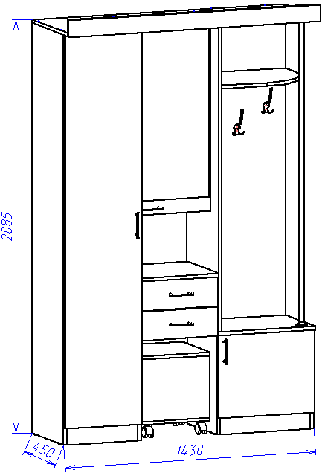

Паспорт
и инструкция по сборке и эксплуатации мебели

Общие технические указания по сборке
- Освободить детали от упаковки.
- Проверить наличие деталей и фурнитуры по комплектовочным ведомостям. При обнаружении дефектов или некомплектности к сборке не приступать. Обратитесь к продавцу.
- Во избежание порчи деталей, сборку необходимо производить вдвоем в горизонтальном положении на ровном полу, покрытом тканью или бумагой.
Таблица 1 Комплектовочная ведомость на узлы и детали прихожая «Елена 1».
Наименование детали | Размеры, мм | Кол-во | № по схеме | № пакета
Бок (лев. и прав.) | 1989*400 | 2 | 1,2 | 1
Бок | 1489*400 | 1 | 3 | 2
Бок | 484*380 | 2 | 4,5 | 1
Крышка | 500*400 | 1 | 6 | 1
Карниз | 81*1300 | 1 | 7 | 2
Крыша | 1300*450 | 1 | 8 | 2
Горизонт | 368*400 | 3 | 9 | 2
Цоколь | 80*368 | 1 | 10 | 1
Горизонт | 468*380 | 1 | 11 | 2
Цоколь | 80*468 | 1 | 12 | 1
Бок пуфика | 300*350 | 2 | 13,14 | 2
Дно пуфика | 350*350 | 1 | 15 | 2
Бок пуфика | 300*318 | 2 | 16 | 2
Горизонт | 400*400 | 1 | 17 | 2
Горизонт | 400*290 | 1 | 18 | 2
Горизонт | 484*384 | 1 | 19 | 2
Панель вешалки | 1489*484 | 1 | 20 | 2
Сидушка пуфика | 350*350 | 1 | 21 | 2
Задняя стенка (ДВП) | 1921*390 | 1 | 22 | 1
Задняя стенка (ДВП) | 1231*422 | 1 | 23 | 1
Задняя стенка (ДВП) | 416*496 | 1 | 24 | 1
Полка | 366*400 | 2 | 25 | 2
Полка | 398*290 | 2 | 26 | 2
Фасад | 1905*396 | 1 | 27 | 1
Фасад | 910*396 | 1 | 28 | 1
Фасад | 400*496 | 1 | 29 | 1
Зеркало | 823*376 | 1 |  | склад
Бок ящика | 100*350 | 4 | Я.1,Я.2 | 1
Панель ящика | 100*342 | 2 | Я.3 | 1
Дно ящика (ДВП) | 372*355 | 2 | Я.5 | 1
Фасад ящика | 140*396 | 2 | Я.4 | 1
Труба хром 25 мм | 1489 | 1 |  | 2

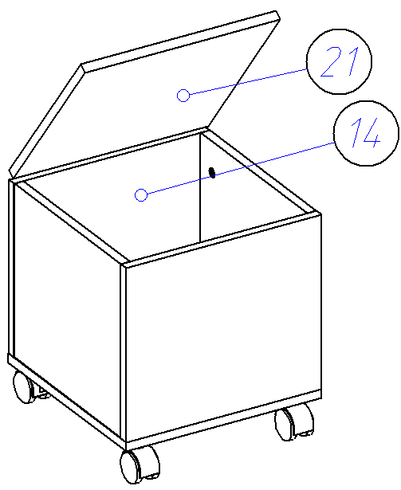
8. Сборку пуфика начнем с установки штоков стяжек эксцентриков и шкантов 8*30 в отверстия на боках (13,14), а ко дну (15) саморезами 3,5*16 крепим опоры роликовые. При помощи стяжек эксцентриковых и шкантов 8*30 бока пуфика (16) крепим к бокам пуфика (13,14), затем к бокам (13,14) прикручиваем дно (15) евровинтами 6,3*50 . Сидушку пуфика (21) крепим при помощи карточных петель и саморезов 3,5*16 к боку (14).
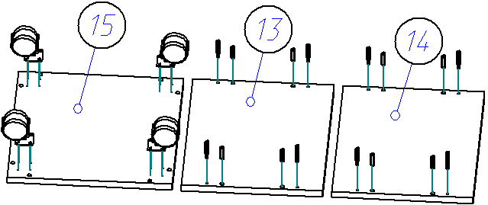
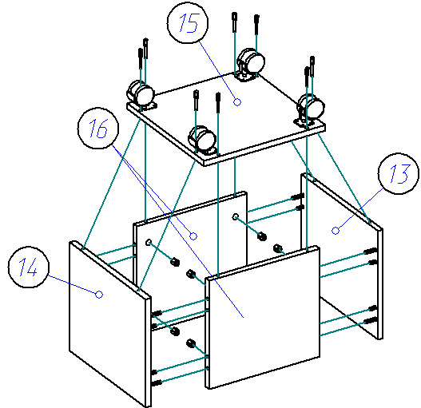
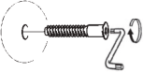

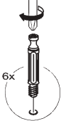
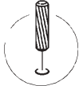
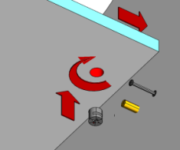

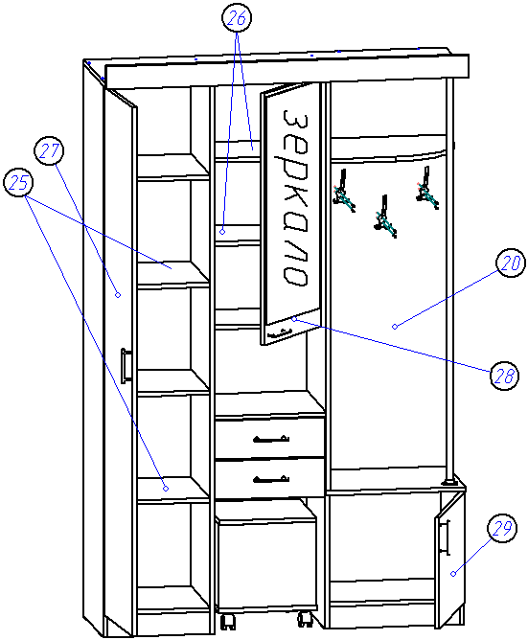
9. К панели (20) прикручиваем крючки саморезами 4*20. По наколам на боках (1,3,5) при помощи петель и саморезов 3,5*16 навешиваем фасады. В отверстия на бока (1,2,3) вставляем полкодержатели и на них укладываем полки (26,27). Устанавливаем ящики. Прикручиваем ручки (крепежные винты идут в комплекте с ручками). Производим регулировку фасадов согласно представленным схемам.

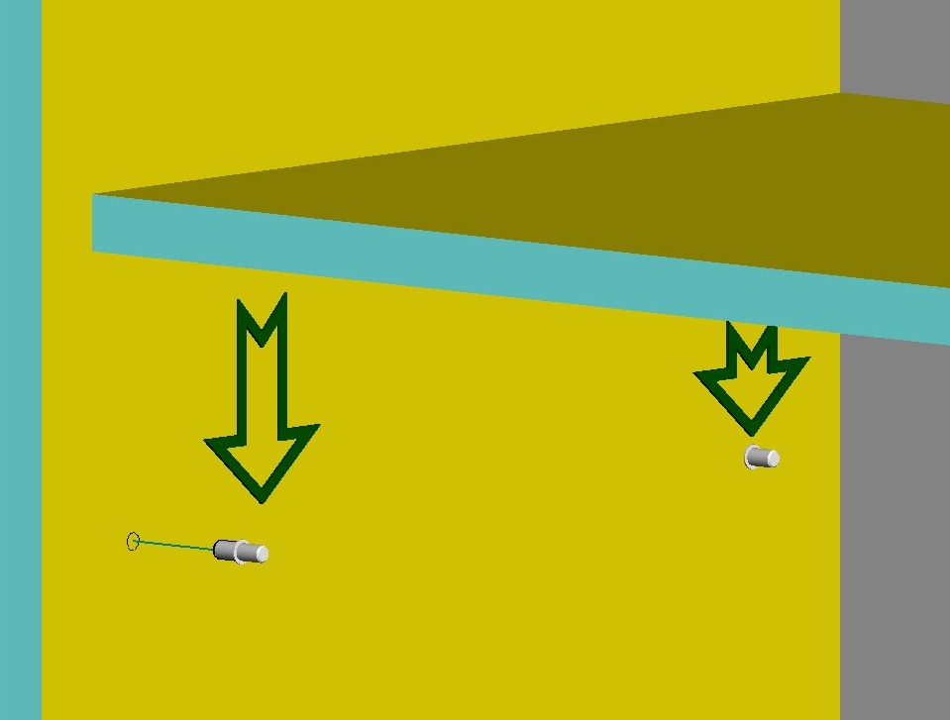

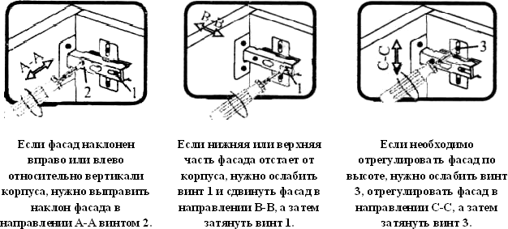

5. Проверяем диагональ полученной конструкции и с тыльной стороны гвоздями 1,2*20 прибиваем задние стенки ДВП (22,23,24).
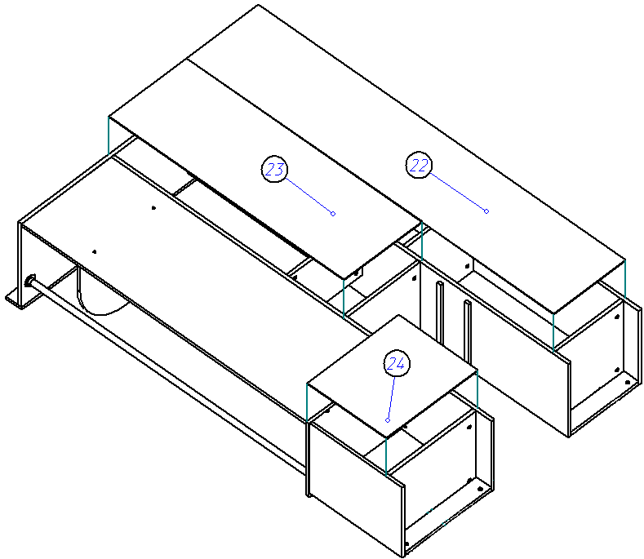

6. К фасаду (28) крепим зеркало с помощью зажимов для стекла и саморезов 3*20 и петли вкладные саморезами 3,5*16, на остальные фасады прикручиваем накладные петли.
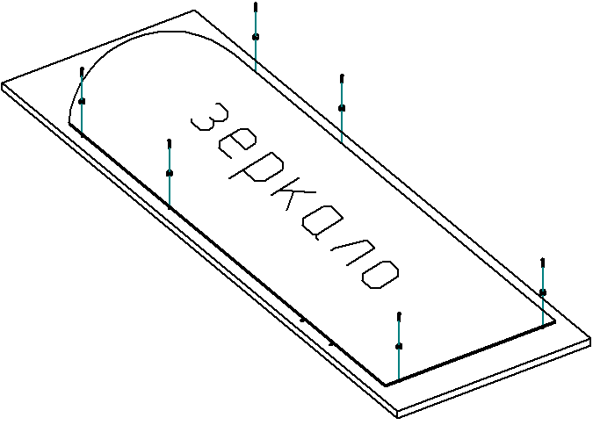
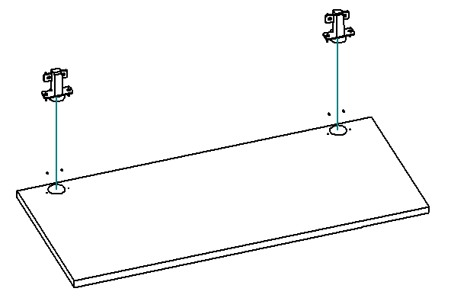
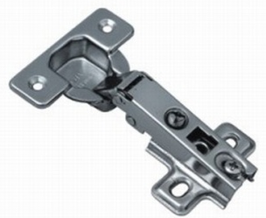

петля накладная
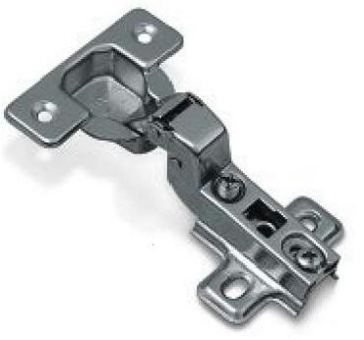

петля вкладная

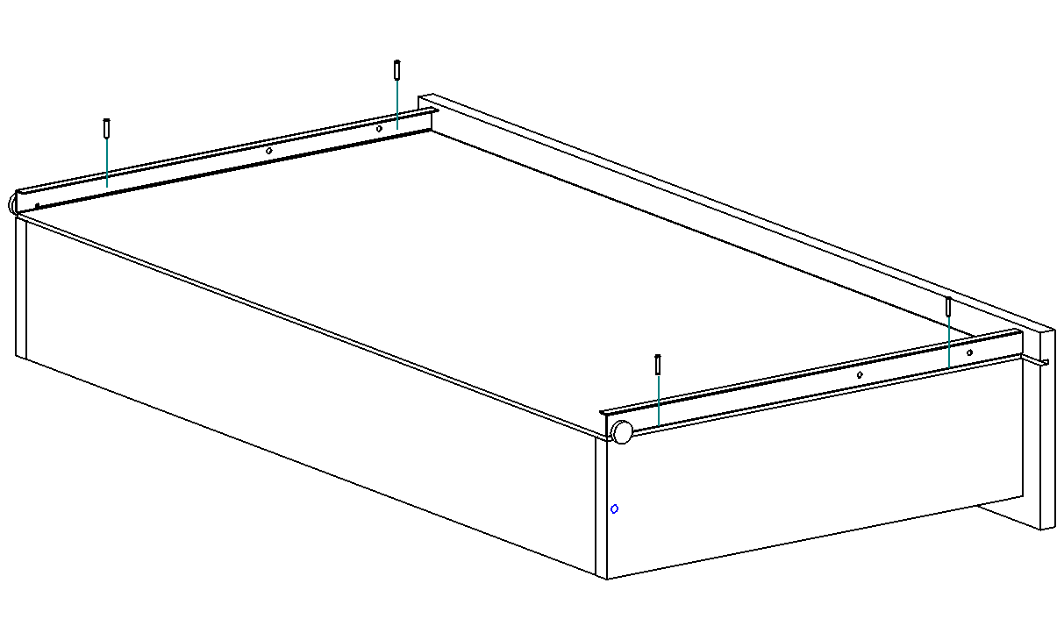
7. Соберем ящики. Евровинтами скрепляем бока ящика (Я.1, Я.2) и панель ящика (Я.3), прибиваем дно ящика ДВП (Я.5) (свес ДВП с незакромлённой стороны 6 мм). С помощью эксцентриковой стяжки крепим фасад (Я.4) к коробу ящика (ДВП попадает в паз фасада). Прикручиваем с помощью саморезов 3,5*16 направляющие на ящики.
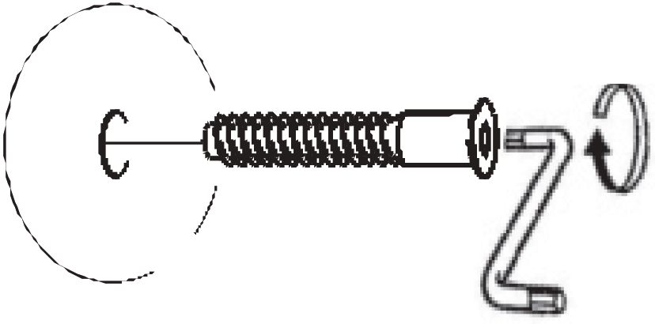
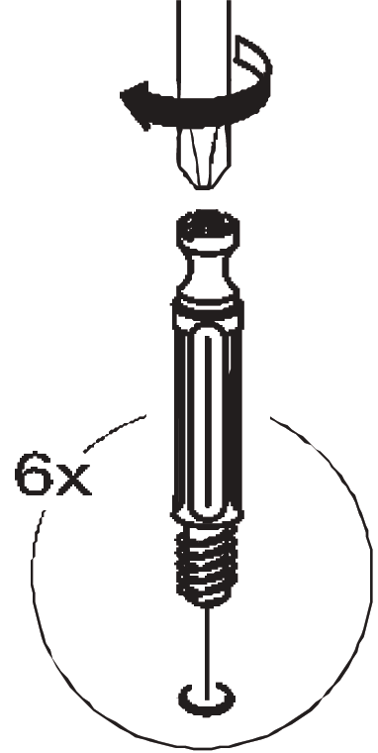
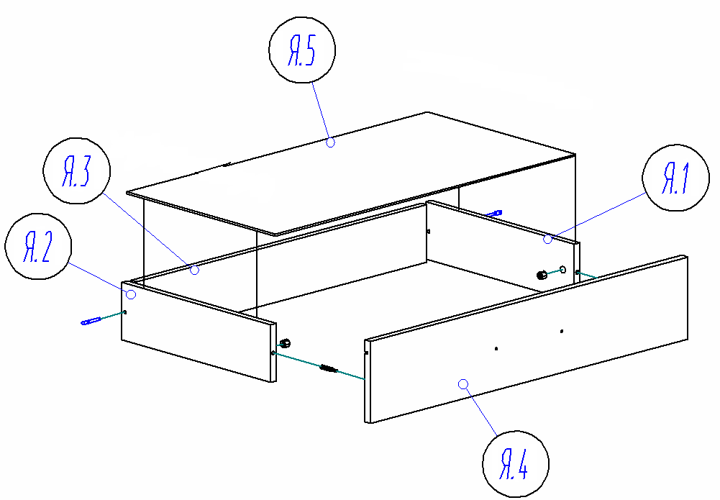

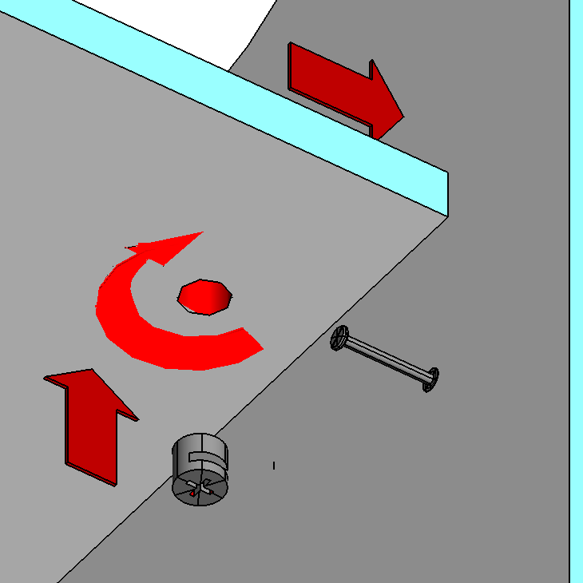

Таблица 2 Комплектовочная ведомость на фурнитуру
№ | Наименование | Ед. изм. | Кол-во
1 | 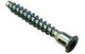  Евровинт 6,3*50 цинк | шт. | 58
2 | 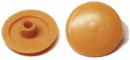  Заглушка к евровинту | шт. | 58
3 | 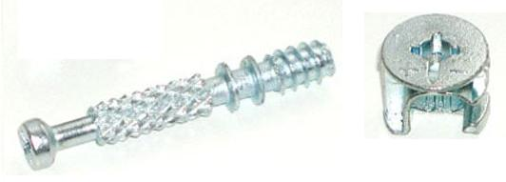  Стяжка эксцентрик | шт. | 20
4 | Заглушка под эксцентрик | шт. | 20
5 | 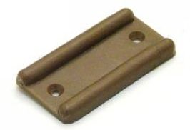  Подпятник | шт. | 8
6 | Опора роликовая | шт. | 4
7 | Петля карточная | шт. | 2
8 | Петля накладная | шт. | 6
9 | Петля вкладная | шт. | 3
10 | Ручка-рейлинг 96мм ( С-15 ) | шт. | 5
11 | 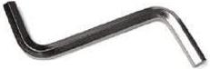  Ключ под евровинт | шт. | 1
12 | 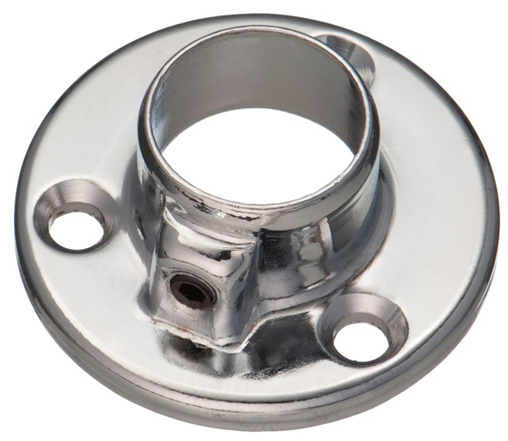  Скалкодержатель 25мм хром | шт. | 2
13 | 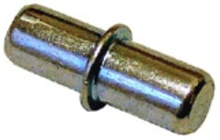  Полкодержатель 5 мм | шт. | 16
14 | Крючок 3-х рожковый хром | шт. | 3
15 | Направляющие для ящиков 350 мм | комплект | 2
16 | 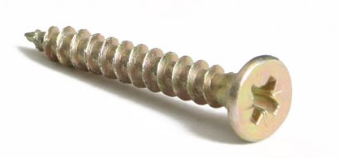  Шуруп 3*20 | шт. | 6
17 | Шуруп 4*16 | шт. | 86
18 | Шуруп 4*20 | шт. | 6
19 | 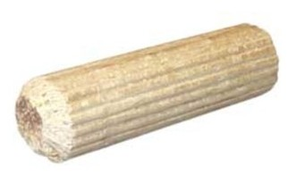  Шкант 8*30 | шт. | 16
20 | 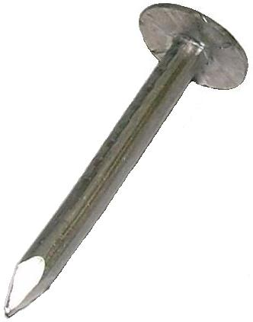  Гвоздь 1,2*20 | шт. | 156
21 | 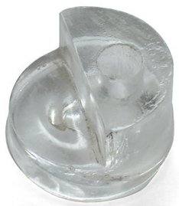  Зажим для стекла (кляймер) | шт. | 6
22 | 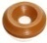  Шайба под ручку | шт. | 10
23 | Инструкция по сборке | шт. | 1
Внешний вид фурнитуры на картинке может отличаться от внешнего вида фурнитуры, идущей в комплекте

Инструкция по сборке
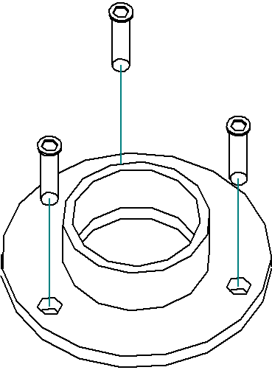
1. Сборку начнем с установки штоков стяжек эксцентриков и шкантов 8*30 в отверстия на крышке (6) и карнизе (7). Установку шкантов производить только на ровной твердой поверхности. Саморезами 3,5*16 прикручиваем направляющие к бокам (2,3), к крышке (6) и крыше (8) крепим скалкодержатели. К бокам (1,2,4,5) прибиваем подпятники гвоздями 1,2*20.
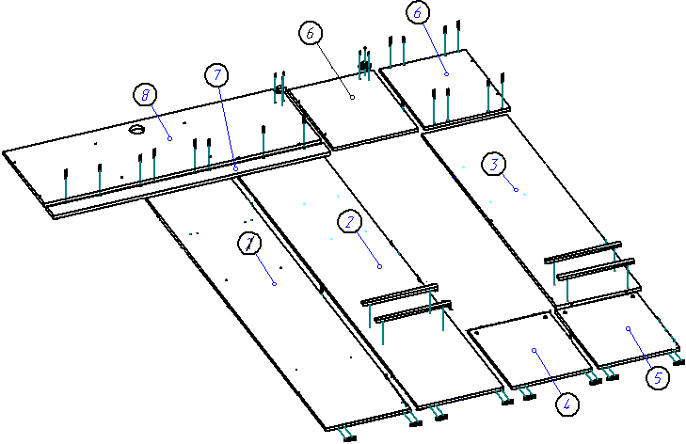

Крышка (6) показана с двух сторон.
2. К бокам (1,2) при помощи евровинтов 6,3*50 присоединяем горизонты (9) и цоколь (10), а к бокам (4,5) горизонт (11) и цоколь (12).
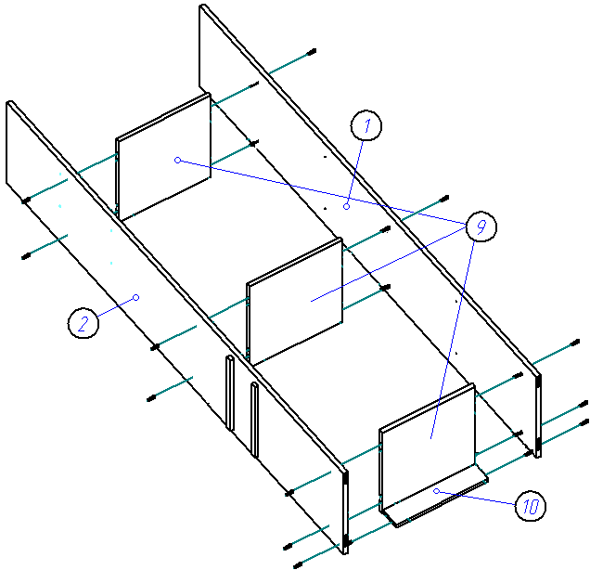
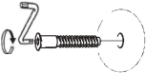

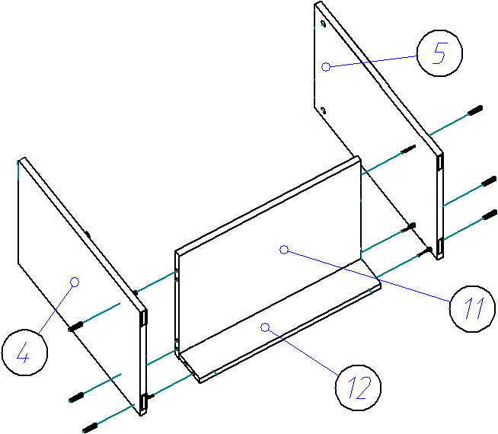

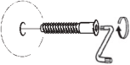
3. При помощи евровинтов 6,3*50 к бокам (2,3) крепим горизонты (17,18), потом к боку (3) крепим полку (19) и крышку (6). Панель вешалки (20) прикручиваем к боку (3), полке (19) и крышке (6) при помощи евровинтов 6,3*50. С помощью стяжек эксцентриковых и шкантов 8*30 присоединяем к крышке (6) бока (4,5).
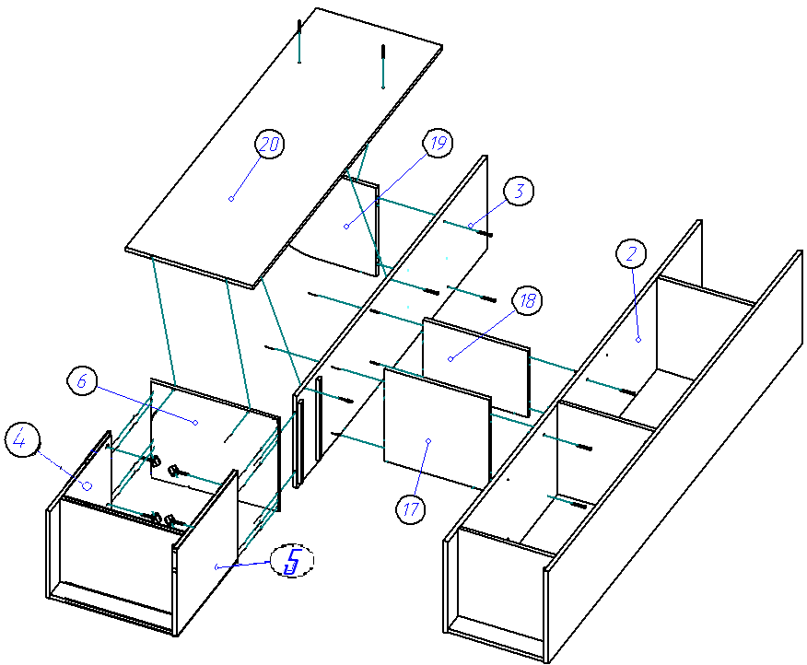

4. При помощи стяжек эксцентриковых и шкантов 8*30 карниз (7) крепим к крыше (8), затем крышу (8) евровинтами 6,3*50 присоединяем к бокам (1,2,3) и панели (20), одновременно в скалкодержатели вставляем трубу 25мм хром.
